- ASPECTOS GENERALES

  - Antecedentes

Ayacucho intenta salir de la miseria en la que se encuentra. El indicador más alarmante es la falta de trabajo remunerado, no solamente debe hacer frente a su situación demográfica desfavorable, sino además sufre las consecuencias de la violencia sociopolítica. Esto hizo que miles de persona abandonaran sus tierras y se trasladaran a la ciudad en busca de una mejora de calidad de vida; pero ello ha creado un desequilibrio total. La población y la pobreza se han incrementado

Los niños son los que más sufren estas consecuencias, para muchos padres la única esperanza de sobre vivencia de sus hijos es abandonándolos en las calles bajo terribles condiciones, afectados por una severa malnutrición, traumas y enfermedades y prácticamente no tienen ninguna educación sobre la higiene personal.

Los orfanatos y las instituciones públicas tienen una mínima presencia y los existentes no se pueden dar abasto con la cantidad de niños que albergan, existen todavía muchísimos niños abandonados que viven en las calles a consecuencia de la pobreza

Para aliviar estos problemas, la Casa “Los Gorriones” ha desarrollado un nuevo proyecto: Ayudar a los niños y sus familias en sus casas, un proyecto basado en la prevención (evitar la separación de las familias, incrementar el nivel de vida de las familias)

Ayacucho no solamente tiene problemas, cuenta con tierras aptas pare el cultivo de la tara y producción de cuyes, la casa hogar Los Gorriones tiene la potencialidad de poder desarrollar estas actividades, en tal sentido a continuación se hace referencia a un pequeño análisis de la cadena productiva del Cuy, como punto de partida

 | Problemas en las Áreas Funcionales del Negocio de Cuyes en Ayacucho
Areas funcionales | Producción | Desconocen la optimización de forrajes y Alimentos balanceados en las diversas etapas de producción (gestantes, lactantes, y engorde)  Limitado conocimiento del manejo de Galpones
Areas funcionales | Recursos Humanos y Organización | Carecen de un plan estratégico con una visión y misión compartida.  Insuficiente capacidad de Liderazgo no permite mayor cohesión del grupo de criadores.  Desconocimiento en gestión empresarial, administración de recurso económico financiero.  Desconocimiento de Finanzas para la actividad pecuaria
Areas funcionales | Desarrollo Tecnológico e Infraestructura | Poco capacitados en tecnología de carne.
Areas funcionales | Financiación | Baja cultura crediticia.  Desconocimiento sobre finanzas para la actividad pecuaria
Areas funcionales | Comercialización | Demanda de mercado de cuy no determinado, no permite planificar la producción
 | Problemas en el Proceso Productivo del Negocio Rural
Proceso productivo | Pre-producción | Limitado conocimiento en manejo de medicamentos veterinarios
Proceso productivo | Producción | Limitado conocimiento en el manejo, destete, empadre y manejo de gazapos generando alta mortalidad  Desconocimiento en alimentación balanceada y mal manejo de forrajes durante la alimentación.  Desconocimiento en manejo de costos de producción.
Proceso productivo | Mercadeo | Desconocimiento de técnicas de marketing.  Desconocen el manejo de medios de información de mercado.  Ignoran sobre temas de comercialización legal ( uso de boletas y facturas)  No conocen sobre desarrollo de producto para la comercialización.  Desconocen sobre certificación de calidad

  - Nombre del Proyecto

“Generación de Ingresos en Barrios Urbano Marginales de Huamanga a través, de la crianza de cuyes y cultivo de tara”

  - Unidad Formuladora y Ejecutora

- Unidad formuladora

Nombre de la
Institución | Instituto de Desarrollo Del Sector Informal- Ayacucho. IDESI Ayacucho
Persona de Contacto | Ernesto Gutiérrez Montes de Oca
Cargo | Gerente General
E-Mail | Idesiayacucho@terra.com.pe ; ayacucho@idesi.org  egutierrez@idesi.org

- Unidad ejecutora

Nombre de la  Institución | Casa Hogar “Los Gorriones”  IDESI Ayacucho
Persona de Contacto | Por la casa Hogar: Gil & Chantal  Por IDESI: Ernesto Gutiérrez
Cargo | Representantes legales
E-Mail | ayacucho@idesi.org  info@junive.com/alex/Gorriones

  - Ubicación

País : Perú
Región : Ayacucho
Provincia : Huamanga
Distrito : San Juan Bautista, Carmen Alto

- DESCRIPCIÓN DEL PROYECTO

  - Beneficiarios

- Directos

Con el desarrollo del proyecto se beneficiarán directamente 10 hogares pobres con carga familiar y actitud solidaria. Estas son familias pobres con servicios básicos elementales precarios (alimentación, salud, y educación), que viven en situación marginal, de los Asentamiento Urbano Marginales de Huamanga. Pero con potencialidades emprendedoras a desarrollar con la producción de cuyes y tara.

Además con la ejecución del proyecto se beneficiará a la casa Hogar “los Gorriones”, que acoge actualmente a 24 niños entre las edades de 0 a 18 años. La mayoría de ellos afectados por una severa malnutrición, enfermedades físicas y mentales. Otros orfanatos no asumirían estas responsabilidades de cuidar a niños con problemas porque requieren servicios únicos y medicinas especiales, lo cual conlleva a invertir más tiempo y dinero.

- Indirectos

Así mismo se beneficiarán consumidores y personas involucradas en la comercialización de cuyes.

  - Definición del Problema

- Población y zona afectada

Según el mapa de pobreza 2006 elaborado por FONCODES, en promedio el 14% de la Población de Carmen Alto carece de los servicios de agua potable y no tiene sistemas de desagüe ni letrinas, y 23.1% no cuentan con electricidad. En este mismo segmento, 22.3% de las mujeres de 15 años y más son analfabetas, 32% de la población son niños de 0 a 12 años de edad, y 41.7% de niños de 6 a 9 años de edad se encuentran con desnutrición crónica.

San Juan Bautista, con 37 083 habitantes, tiene la clasificación 2 del nivel de pobreza, 29.4% son niños de 0 a 12 años de edad, 34.6% de niños de 6 a 9 años de edad se encuentran con desnutrición crónica. Estos resultados muestran que aún en muchos distritos del Departamento de Ayacucho existen brechas o déficit muy importante, lugares donde hay que priorizar la inversión en infraestructura social y productiva, y la atención en nutrición infantil, alfabetización, educación, salud, entre otros.

- Intento de soluciones anteriores

Existe instituciones similares trabajando para solucionar este problema, pero con poco a casi nada de impacto en la economía de las familias.

  - Objetivos

El fin del proyecto es contribuir a mejorar sus condiciones de calidad de vida de las familias pobres de los Asentamientos Urbano-Marginales de la Provincia de Huamanga.

Cuyo objetivo general del proyecto es la generación de empleo e ingresos de la población con escasos recursos mediante la crianza de cuyes y cultivo de tara.

2.4 Descripción de los componentes

Para el logro de los objetivos se contempla con los componentes siguientes:

- Productoras organizadas con enfoque de economía solidaria

Agrupar a los emprendimientos en organizaciones productivas y comerciales, con estas organizaciones se implementarán granjas familiares de cuyes, vivero forestal para la crianza y manejo definitivo de la tara; las iniciativas económicas están ubicadas en los predios de las beneficiarias.

La primera fase del componente es identificar a las beneficiarias, las mismas que obedecen a un perfil de beneficiaria que se adjunta en el anexo xxx, una vez identificado firmaran un acta de compromiso productivo y solidario

La segunda fase es la de sensibilizar, motivar sobre aspectos organizativos, para luego concluir en la constitución de la organización, con personería jurídica y otros componentes que le asisten a una organización (reglamentos, estatutos, actas, padrones, etc.)

La tercera fase es la de asesoramiento, seguimiento y acompañamiento a los miembros de la organización para su funcionalidad durable

- Plataforma de servicios de desarrollo de capacidades y habilidades

Con las beneficiarias del proyecto se formulará un programa de capacitaciones y de asistencia técnica, el cual se caracteriza por satisfacer las demandas y necesidades de conocimientos y aprendizajes en aspectos técnicos, gestión empresarial, etc.

La metodología a seguir es “reflexiones – propuestas – acciones” el cual asegura contar con una tecnología social y adaptable, partiendo de los conocimientos populares y enriqueciendo con la sapienza y experiencia del IDESI Ayacucho

Las herramientas a utilizadas permitirán la adopción y práctica del conocimiento, esto se reforzará con materiales informativos, registro de datos, seguimiento y autocontrol de las iniciativas emprendidas:

Entre los contenidos generales que se desarrollarán son los siguientes:

Tecnología productiva Tara:

  - Instalación de viveros,
  - Propagación
  - Instalación de plantones
  - Poda
  - Raleo
  - Abonamiento
  - Riego
  - Control de plagas y enfermedades
  - Cosecha y post cosecha

Tecnología productiva Cuyes:
- Instalación de granjas familiares
- Construcción de pozas
- Equipos y accesorios a utilizar
- Manejo de reproductores
- Manejo de recrías
- Alimentación y nutrición
- Control de plagas y enfermedades

Gestión empresarial

- Cálculo de costos
- Rentabilidad y beneficios
- Empresarialidad
- Negociaciones
- Mercado
- Precio
- Calidad

- Implementación de iniciativas productivas y económicas

Con el apoyo del proyecto se instalarán granjas familiares de cuyes, que serán administrados por beneficiarias de escasos recursos como medio de generación de ingresos, empleo y seguridad alimentaría; asimismo se implementará un centro de entrenamiento y capacitación en la crianza de cuyes, manejo de forrajes con asociados forestales como la tara.

Las granjas familiares son construidas en áreas de 18 a 24 m2, con capacidad para mantener 15 reproductoras y obtener un rendimiento de 22 cuyes mensuales en promedio al culminar el proyecto; mientras que el centro de entrenamiento y capacitación contará con 100 m2 con capacidad en la cual se generará conocimiento y tecnologías, las mismas que serán aplicadas y validadas en el mismo centro.

Es importante señalar que las construcciones planteadas se realizaran con materiales de la zona, con materiales menos costosos pero que cumplen eficientemente con las indicaciones técnicas.

- Articulación comercial

Este componente tiene un enfoque de comercio solidario, el cual se caracteriza por el empoderamiento de las productoras que están en situación de desventaja o marginados por el sistema convencional del comercio con las siguientes características:

- Basado en relaciones éticas, transparentes y co-responsables entre diversos actores de la cadena productiva
- Presupone un ingreso justo que contribuye a la construcción de relaciones solidarias en el interior de la economía
- respeta diversidades culturales e históricas y reconoce el valor del conocimiento e imagen ancestrales

En este marco se desarrollarán las actividades siguientes:

- Identificación de productos: determinar las características del producto, información de mercado
- Organización del negocio: planificar las estrategias de ventas, y la organización
- Desarrollo de productos: productos aceptados, buena calidad, precios competitivos, presentación, etc.
- Vinculación con el mercado: uso de medios eficientes y baratos, información del producto y el productor, condiciones de trabajo, etc.
- Construir un comercio sostenible: utilizar credenciales de comercio solidario, promover una práctica de comercio basado en valores y principios, mantener una relación a largo plazo.

Impacto del proyecto

El Proyecto a través de las instituciones que lo promueven, desarrollaran negocios en el área rural que revalore el rol de la mujer como actora en la economía familiar, en tal sentido citamos a continuación los impactos claves:

- Al finalizar el proyecto (18 meses) se ha producido 3,630 cuyes de calidad comercial, se han instalado más de 5 has de forraje y 7 has de tara
- Con la intervención del Proyecto se ha generado 10 nuevos empleos permanentes especialmente para mujeres.
- Se ha comercializado por un monto total de S/. 32,670 Nuevos soles, como resultado de la producción de 11 granjas familiares de cuyes, logrando incrementar los ingresos mensuales por beneficiaria en S/. 167.50 Nuevos Soles

- 10 Mujeres muchas de ellas jefas de familia y viudas contribuyen en la economía familiar con ingresos económicos
- Más de 10 mujeres han desarrollado sus capacidades, habilidades y destrezas en el manejo del Cuy y de la Tara

Generación de Ingreso y Empleo

Granjas de cuyes  (a) | Generación de Ingreso |  |  |  | Generación de Empleo
Granjas de cuyes  (a) | *  Producción mensual por granja (cuyes) por 18 meses (b) | Producción total (cuyes)  (c)= a x b | Precio (S/.) | Ingreso  (S/.) | Jornales para construcción / granja  (d) | ** Jornales para el manejo / granja  (e) | ***  Nuevos empleos [(a)x(d) + (a)x(e)] ÷ 177
.11 | 22x15=330 | 3,630 | 9.00 | 32,670 | 81 | 84 | 10
* De acuerdo a la población vegetativa (considerando el índice productivo, índice de mortalidad y reproductores), se estima la producción promedio mensual de 22 cuyes
** El tiempo dedicado al manejo de los cuyes por día es aproximadamente de 1 hora y 30 minutos
*** La O.I.T. considera un empleo a 194 jornales, FONCODES considera 160 jornales, para el presente proyecto se considera el ponderado 177 jornales.

Viabilidad técnica

La sistematización de experiencias de cinco años del IDESI Ayacucho en el desarrollo de la cadena productiva del cuy y de la tara, promovido por mujeres y hombres, asegura una actividad productiva y comercial replicable y sostenible.

Como resultado de la intervención, se tienen organizaciones fortalecidas que desarrollan la cadena productiva del cuy y de la tara, en sus centros de producción, centros de acopio y comercialización. Una actividad productiva con tecnología, asistencia técnica y mercado, asegura mayor productividad, calidad, volúmenes y mejores precios.

Como alternativa económica para las organizaciones se desarrollarán viveros forestales con la crianza tecnificada de tara y el manejo silvicultural.

La estrategia del proyecto consiste en la participación e involucramiento de las productoras en los procesos de desarrollo: información adecuada, motivación y sensibilización oportuna, organización de corte empresarial y actitud emprendedora para el negocio; de tal manera que asegure la eficiencia y eficacia de las actividades de acuerdo a la realidad económica, social y geográfica de la zona.

Viabilidad financiera

Actualmente se tiene 45 recreos en Ayacucho, los empresarios estilan firmar convenios con los actores abastecedores de cuyes, asimismo existen más de 4 empresas exportadoras quienes están buscando ampliar su oferta, para tal fin el proyecto formará promotoras comerciales de cuyes, toda vez que forma parte de la cadena productiva

Viabilidad social

El proyecto se enmarca dentro de las políticas de desarrollo regional y Distrital, que lleva adelante el Gobierno Regional, Ministerio de Agricultura, Institución de la Sociedad Civil, FONCODES, ONG’s, etc. dentro de este contexto la población participa en la elaboración y planificación de nuevas iniciativas y ejecución de proyectos.

Hoy más que en otras épocas, el Cuy está brindando resultados favorables a la población productora, en tal sentido se ha incrementado las iniciativas alrededor de este producto, teniendo en el distrito más de 3,000 familias que esperan ser atendidos con servicios de capacitación y asistencia técnica en el manejo de cuyes.

El mercado para la producción de cuyes está asegurado, ya que la institución ejecutora cuenta con convenios de compra de cuyes, las que se están desarrollándose actualmente, asimismo el IDESI Ayacucho, a través de su Gerencia de Comercialización formará parte de la cadena comercial, asegurando el mercado local, regional y nacional, condiciones necesarias que asegura el bienestar y desarrollo de la población beneficiaria

Articulación con otras instituciones

Para la formulación y ejecución del presente proyecto se tiene previsto el consorcio de la Casa Hogar los Gorriones con el IDESI Ayacucho, asimismo se cuenta con convenios y alianzas estratégicas ya celebradas para asegurar el desempeño institucional. (INIEA, MINAG, Empresarios, etc.)

Orientación a mercados

El Proyecto está fuertemente relacionado con el mercado, por el lado de la demanda, se sabe que en la ciudad de Ayacucho el 78% de los hogares consumen 2.2 cuyes al mes; el 33% de familias crían cuyes para su auto consumo y para atender la demanda de un mes se requiere de 10,657 cuyes; por el lado de la oferta se sabe que 3,552 familias crían cuyes criollos, haciendo un total de 71,040 cuyes, de esto el 40% son hembras reproductoras que dan una producción mensual de 23,680 cuyes, de esto el 84% es para autoconsumo, esto implica que la oferta de cuyes para el mercado es de 3,789 cuyes por mes, a esto se suma la oferta de otras regiones que vienen para Ayacucho, haciendo un total de oferta en la Región de 5,389 cuyes por mes.

Consumo de Cuyes en Hogares
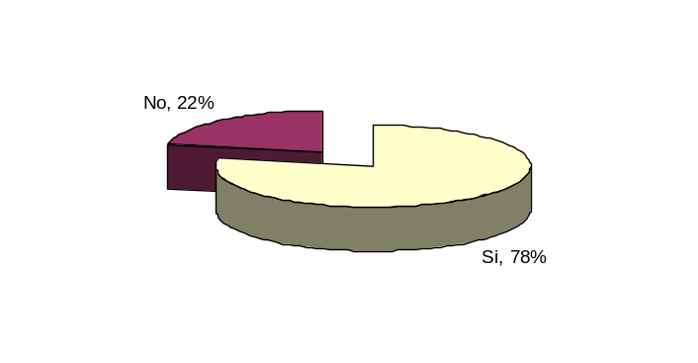

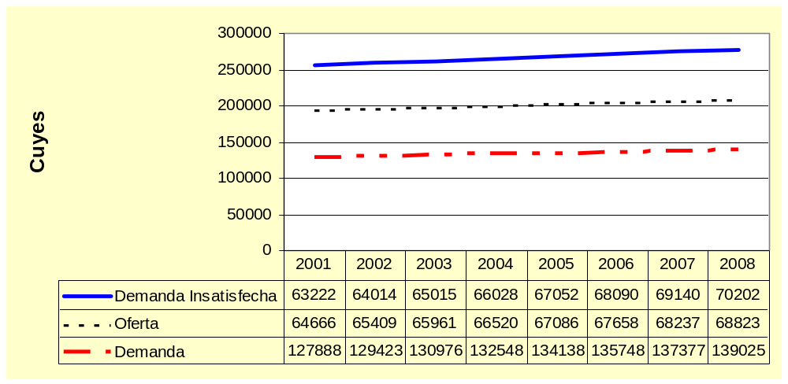
Mercado del Cuy

FUENTE: Investigación de Mercado realizada por IDESI AYACUCHO Año 2001

De acuerdo al estudio de mercado realizado por el IDESI Ayacucho, existe demanda insatisfecha con tendencia creciente para el consumo de cuyes, que garantiza plenamente el mercado para la producción del proyecto.

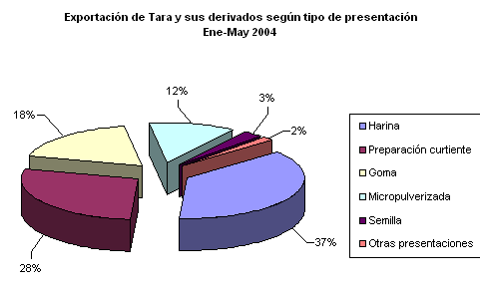

Las exportaciones de tara en el primer trimestre del año 2006, se elevaron en un 238%, porcentaje que se ve reflejado en los US$ 2 millones 482 mil exportados, dejando atrás los US$ 734 mil vendidos en el mismo periodo del 2005” informó la Asociación de Exportadores (Adex).
Cabe mencionar que este vegetal, que se siembra en áreas que van entre los 1,000 y 2,900 metros sobre el nivel del mar, como Cajamarca, Ayacucho, Huancavelica, Apurimac, Ancash y Huanuco, es un extraordinario producto de exportación para la obtención del ácido tánico muy usado en la industria peleteras de alta calidad, asimismo, es usada por la industria farmacéutica y química (pintura), entre otras

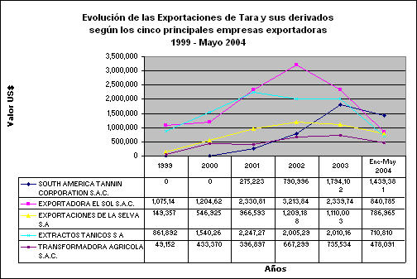

Uno de los factores de riesgo es la variabilidad de las condiciones climáticas, que en muchos casos son adversas e impredecibles, lo cual puede reducir la efectividad. Sin embargo se puede reducir este riesgo teniendo un registro riguroso de los indicadores medioambientales favorables para los cuyes.

Las condiciones climáticas también coadyuvan en la presencia o no de plagas, y enfermedades, sin embargo dentro de las actividades del proyecto, se considera el control sanitario que reducirá estos riesgos.

La fortaleza del proyecto radica en que las estrategias planteadas nacen de la experiencia exitosa en la ejecución de proyectos similares desarrollados y validados en los últimos 05 años. Se trata de replicar las buenas prácticas productivas y comerciales que se han venido ejecutando en diferentes zonas de trabajo. Una de las experiencias destacadas es la organización de las redes de acopio promovidas por el IDESI Ayacucho en la comercialización de Cuyes y Tara en Huanta, Huamanga y Churcampa

El profesional responsable del proyecto, tiene experiencia en el diseño, elaboración y ejecución de proyectos productivos y amplia trayectoria en gestión empresarial. Esto se sustenta por su formación profesional de Ingeniero en Zootecnia, y Maestría en Producción y Extensión, razones más que suficiente que garanticen una conducción y gestión del proyecto
Marco lógico
Resumen Narrativo de Objetivos | Indicadores Objetivamente Verificables | Medios de Verificación | Supuestos
FIN: Contribuir a mejorar sus condiciones de calidad de vida de familias pobres Urbano Marginales de Huamanga. | 100% de beneficiarias, incrementan su ingreso en S/. 2,513, terminado el proyecto | Ficha de productoras  Informe de comercialización | La experiencia adquirida en el proyecto es válida y se replica en otras zonas
 | El Proyecto ha generado 10 nuevos empleos permanentes, al finalizar el proyecto | Ficha de productoras  Informe de asistencia técnica
PROPOSITO: Generación de empleo e ingresos de la población con escasos recursos mediante la crianza de cuyes y cultivo de tara | 10 mujeres implementan sus negocios de cuyes y son sostenibles, al finalizar el proyecto | Ficha de productoras  Informe de comercialización | Se mantiene la demanda nacional del Cuy. Las políticas del gobierno favorecen
 | 10 Mujeres participan trimestralmente con S/. 503 en el sustento económico de sus familias | Ficha de productoras  Informe de comercialización
RESULTADOS:  1. Organización de productoras con enfoque de economía solidaria | 10 Mujeres motivadas, sensibilizadas y organizadas, semestre 1 | Registro de asistencia  Informe periódico del proyecto | Las familias replican los conocimientos adquiridos y comercializan la carne de cuy con estándares exigidos por los mercados
 | 10 Mujeres reciben información especializada, a partir del trimestre 2 | Ficha de información  Informe periódico del proyecto
 | La organización de productoras funcionan adecuadamente, año 2 | Libros de actas  Padrón de socios, Estatutos
2. Desarrollo de plataforma de servicios para formar capacidades y habilidades en la crianza y manejo tecnificada de cuyes y de la tara | 10 mujeres capacitadas y asistidas técnicamente en cuyes y la tara, año 1 | Programa de cap. y asist. técnica  Registro de participantes
 | 10 mujeres manejan técnicamente el Cuy y la Tara, (calidad y competitividad), año 2 | Ficha de las productoras  Informe periódico del proyecto
 | 3 técnicas de crianza (1 manejo, 1 alimentación, 1 sanidad), validada y replicable, trimestre 3 | Informe periódico del proyecto  Informe de asistencia técnica
3. Implementar iniciativas productivas económicas | 10 módulos familiares, conducidos por 10 mujeres durante la ejecución del proyecto | Ficha de las productoras  Informe periódico del proyecto | La metodología de capacitación y asistencia técnica impartida a las productoras, ha permitido la aplicación de los conocimientos en sus granjas
3. Implementar iniciativas productivas económicas | 01 centro de entrenamiento y producción en la crianza de cuyes, trimestre 2 | Centro  Registro de asistencia al centro
3. Implementar iniciativas productivas económicas | Al finalizar el proyecto se ha producido 3,630 cuyes bajo condiciones de calidad | Ficha de crianza de cuyes  Registro de ventas
3. Implementar iniciativas productivas económicas | Se han instalado un vivero y manejado 7 has de tara a partir del año 2 | Informe de asistencia técnica  Campo de cultivo
4. Articulación comercial | A partir del primer año se brinda información de mercado a las productoras | Cartillas y boletines de información
4. Articulación comercial | Se ha organizado e implementado 01 punto de acopio, semestre 2 | Libro de actas  Informe periódico del proyecto
4. Articulación comercial | Se han formado 2 operadores de manejo post producción al finalizar el proyecto | Registro de asistencia  Registro de servicios brindados

Resumen Narrativo de los Objetivos | I.V.O.S. | Medios de Verificación | Supuestos
ACTIVIDADES
 | Ver Presupuesto y Cronograma de Actividades | Plan operativo del proyecto  Presupuesto del proyecto  Cronograma de actividades | Las mujeres están dispuestas ha aceptar nuevas técnicas de la crianza de cuyes  Existe demanda real y significativa por las mujeres en fortalecer sus organizaciones
  Componente I: Organización de productoras con enfoque de economía solidaria
  1.1 | Identificación y selección de las beneficiarias
  1.2 | Sensibilización y motivación sobre aspectos organizativos
  1.3 | Construcción participativa de documentos de gestión organizacional
  1.4 | Operación de mecanismos de información y comunicación
  1.5 | Seguimiento y acompañamiento a los miembros de la organización
  Componente II: Plataforma de servicios de desarrollo de capacidades y habilidades
  2.1 | Diseño, construcción participativa de programas de capacitación
  2.2 | Ejecutar programas de capacitación
  2 | Diseño, construcción participativa de programas de asistencia técnica en tara
  2.4 | Ejecutar programas de asistencia técnica en tara
  2.5 | Diseño, construcción participativa de programas de asistencia técnica en cuyes
  3 | Ejecutar programas de capacitación en cuyes
  2.7 | Capacitación en Gestión empresarial
  Componente III: Implementación de iniciativas productivas y económicas
  3.1 | Implementación y equipamiento de granjas familiares
  3.2 | Instalación de forraje
  3.3 | Selección y adquisición de reproductores
  3.4 | Construir y equipar del centro producción, entrenamiento y capacitación
  3.5 | Forestación
  Componente IV: Articulación comercial
  4.1 | Información de productos
  4.2 | Organización del negocio
  4.3 | Desarrollo de productos
  4.4 | Vinculación con el mercado
  4.5 | Construir un comercio sostenible equitable
  Administración del Proyecto

Foda
INTERNO .  ENTORNO |  | FORTALEZAS | DEBILIDADES
 |  | - Existencia de personas (mujeres) con mentalidad de generar ingresos para su familia  - Existencia de módulos familiares y parcelas de producción que ofrecen ventajas comparativas para promover su competitividad  - Se tiene una experiencia técnica validada y de fácil replicabilidad  - Se dispone de infraestructura y equipamiento para la adecuada transferencia de conocimientos y tecnología  - Se cuenta con personal calificado y comprometido con el desarrollo productivo y comercial agropecuario  - Hay capacidad institucional para convocar y lograr la participación de instituciones y organizaciones públicas y privadas a favor del proyecto | - Limitado acceso a los servicios de información, capacitación, asistencia técnica, organización y comercialización que no permiten desarrollar capacidades productivas y comerciales  - No se disponen de fuentes de financiamiento que permitan el desarrollo de negocios durables en zonas urbano marginales  - La población no se encuentra organizado como tal, las dificultades para vivir mejor se han empeorado, siendo perjudicial para su economía  - No existe una experiencia previa en el tema de solidaridad para el desarrollo entre el productor y empresario
OPORTUNIDADES | - Existe demanda local y nacional de carne de cuy, y demanda mundial de la Tara  - Presencia de instituciones, que impulsan actividades productivas y comerciales  - La demanda es creciente y se está diversificándose en el consumo diario, por ser un producto de colesterol cero.  - La población crece y cambia los hábitos de consumo hacia lo natural  - Huamanga cuenta con buenas condiciones medioambientales para la crianza y manejo de Cuyes y Tara  - Hay interés de los productores en mejorar la calidad genética del cuy | ESTRATEGIAS FO | ESTRATEGIAS DO
OPORTUNIDADES |  | - Aprovechar las ventajas productivas en la crianza y manejo del cuy y la Tara, y la creciente demanda por productos naturales, fortaleciendo organizaciones de productoras, volviendo competitivo las ventajas productivas  - Desarrollar, replicar y difundir las experiencias exitosas para el desarrollo de negocios durables, sobre la base del equipamiento y la capacidad institucional. | - Aprovechar la creciente demanda nacional de la carne del cuy, y la necesidad de las productoras de fortalecer sus capacidades, a fin de obtener productos de mejor calidad.  - Promover y apoyar el desarrollo de negocios durables en la crianza y manejo del cuy y la Tara, convocando la participación de instituciones a invertir  - Fortalecer y consolidar organizaciones de productoras con el apoyo de instituciones, de tal manera se cuente con capacidad de negociación.
AMENAZAS | - Los precios del Cuy y la Tara son variados  - Incipiente nivel de organización de la oferta productiva en condiciones y calidades inadecuadas  - Existencia de un complejo e informal sistema de acopio y comercialización | ESTRATEGIAS FA | ESTRATEGIAS DA
AMENAZAS |  | - Contar con un centro de información para el desarrollo del proyecto y relación óptima con los mercados (reglas, precios y productos), apoyándose en la capacidad institucional  - Incentivar las iniciativas empresariales orientadas a la formalidad, sensibilizando y capacitando sobre gestión en agro negocios. | - Disponer de información y documentación que permita apoyar una adecuada y oportuna toma de decisiones sobre producción y comercialización  - Fortalecer y consolidar la organización y gestión de cadenas productivas a partir de las organizaciones de base, a fin de reducir los riesgos estacionales y la especulación de los precios.

Sostenibilidad de los ejecutores

El IDESI Ayacucho tiene 20 años de experiencia trabajando con pequeñas y microempresas del ámbito rural y urbano de los departamentos de Ayacucho, Apurímac y Huancavelica, con la misión de contribuir a la capitalización, tecnificación y organización que permita lograr su crecimiento y desarrollo sostenible, mediante la generación y mejoramiento de la calidad del empleo, incremento de los ingresos, que conlleven a mejorar las condiciones de calidad de vida.

El IDESI Ayacucho se ha especializado en la promoción y desarrollo de actividades de organización, capacitación, asistencia técnica, asesoramiento en gestión empresarial, información, microfinanciamiento, apoyo y acompañamiento en la comercialización a organizaciones de productores y productoras.

Actualmente atiende a más de 1,000 productores(as) de tuna, cochinilla, tara, frutales y animales menores como el cuy, en las regiones de Ayacucho, Apurímac y Huancavelica caracterizándose por la permanencia en las zonas de intervención.

El IDESI Ayacucho, cuenta con capacidad instalada en cuanto a capital humano calificado e infraestructura productiva. Desarrolla actividades agropecuarias, de esta manera enseña no solamente con la teoría y la práctica, sino también con el ejemplo y la experiencia.

Proyectos ejecutados relacionados con Cuyes y Tara
Nombre del Proyecto | Entidad Financiera | Supervisor del Proyecto | Periodo de Ejecución | Monto Ejecutado (S/.)
Desarrollo competitivo de actividades productivas y comerciales para generar ingresos en distritos pobres de Ayacucho | FONCODES | Foncodes  Wilber Ricalde  Telf. 066314354 | Set. 02 a Dic. 03 | 1,264,000
Desarrollo sostenible de la tara en Ayacucho para mejorar el nivel de vida de los productores rurales | DGCD AUTRE TERRE | AC Tierra  Christophe Cornet  Telf. 076858134 | Mar. 03 a Dic. 07 | 860,684
Crianza de cuyes mejorados: producción comercial y extensión promocional en apoyo al desarrollo de las mujeres en Luricocha | UEPL 480 (USAID) – MEF | MEF PL 480  Víctor García  Telf. 014289630 | Feb. 03 a Ene. 04 | 268,696
Desarrollo Durable de la tara en Ayacucho | UNION EUROPEA | AUTRE TERRE  Raphael Ernst  Telf. 04/2405838 | Jul. 04 a Ago. 07 | 643,700
Desarrollo de la cadena productiva del Cuy, para generar empleos e ingresos en Huancavelica | FONDO  EMPLEO | SASE  Phd. Enrique Nolte | Set. 05 a Ago. 08 | 972,662
Desarrollo de Capacidades para la Crianza y Producción de Cuyes en Huanta y Huamanga | FONCODES  BID | Foncodes  Wilber Ricalde  Telf. 066314354 | Abr. 05 a Oct. 07 | 475,500

El IDESI Ayacucho cuenta con un centro de Capacitación denominado Huayramolino, construido en 600 m² (auditórium con capacidad para 80 personas, cocina comedor, alojamiento y ambientes administrativos) y 24 hectáreas de terrenos agrícolas en Huanta (frontera con la Región Huancavelica), donde se tiene instalado parcelas demostrativas para la producción de tuna, cochinilla, banco de germoplasma de tuna, zoocriadero de cochinilla, parcelas demostrativas de tara, instalaciones de frutales con calidad de exportación; un vivero frutícola forestal, con capacidad de 100 mil plantones por año.

Presupuesto

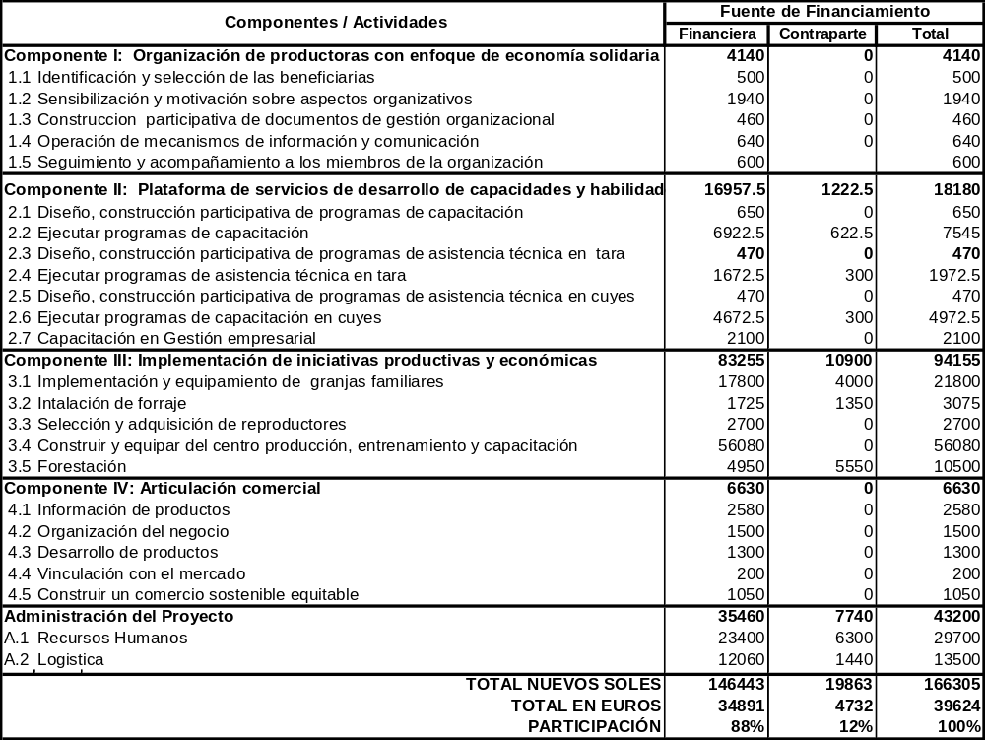

Análisis económico

De acuerdo al flujo de caja, por la inversión en 11 granjas de cuyes, el valor actual neto (VAN) es de S/. 81,403.00, con un factor de actualización anual del 18% (según norma vigente del MEF), con una tasa interna de retorno (TIR) de 47%, siendo el beneficio costo (B/C) de 1.75

La rentabilidad social del proyecto, radica en la generación de 10 nuevos empleos permanentes y en la generación de una nueva cultura de empresarialidad con responsabilidad social.

El incremento promedio de los ingresos del productor asciende en S/ 3,267 Nuevos Soles.

Lo invertido en las granjas, serán recuperados a través de su inserción con el mercado, vendiendo sus productos en mayor volumen y mejor calidad, posicionándose progresivamente en los mercados y el eficiente manejo de los procesos comerciales permitirá generar excedentes.

Cronograma de actividades

